ACIDE ASCORBIQUE CORRIGE

ECE SESSION 2025 Académie de Lille

# À l’aide des documents fournis, choisir la concentration de la solution titrante d’hydroxyde

**de sodium qui vous semble la plus adaptée pour réaliser le titrage de la solution S1. Justifier le choix.**

On rappelle que la concentration de la solution titrante doit être de l’ordre de grandeur de la solution à titrer S1. Nous allons nous servir des simulations de titrage de la solution S1. La simulation ici qui nous intéresse le plus est la deuxième, car comme nous pouvons le voir, elle est plus précise et offre une meilleure visibilité pour la lecture graphique. Nous prendrons comme concentration pour la solution titrante : 5,00x10-2 mol.L-1.

# On souhaite titrer un volume V = 10,0 mL de la solution d’acide ascorbique S1. Proposer un protocole utilisant le matériel mis à disposition, et qui s’appuie sur les documents fournis et sur la solution d’hydroxyde de sodium précédemment choisie. Faire un schéma légendé du montage utilisé si besoin.

Préparation de la solution d’hydroxyde de sodium :

On doit préparer une solution d’hydroxyde de sodium à 5,00x10-2 mol.L-1. La solution de départ a une concentration de 1,00 mol.L-1. Donc faire une dilution avec un facteur de dilution F= 1,00/5,00x10-2 = 20.

Protocole :

* Laver la fiole jaugée de 100,0 mL avec de l’eau distillée.
* Laver la pipette jaugée de 5,0 mL avec de l’hydroxyde de sodium.
* Prélever avec la pipette jaugée de 5,0 mL de l’hydroxyde de sodium, puis verser le contenu dans la fiole jaugée de 100,0 mL.
* Ajouter de l’eau distillée aux ¾ de la fiole jaugée, mélanger pour homogénéiser.
* Compléter jusqu’au trait de jauge la fiole jaugée avec de l’eau distillée, puis mélanger.

La solution d’hydroxyde de sodium à 5,00 mol.L-1 est prête.

Titrage de la solution d’acide ascorbique :

Protocole :

* Laver la burette graduée avec de l’hydroxyde de sodium, le bécher de titrage avec la solution S1.
* Prélever 10,0 mL de solution S1 avec une pipette jaugée (+ de précision) lavée au préalable avec de la solution S1.
* Verser le contenu de la pipette jaugée dans le bécher de titrage.
* Mettre l’agitateur magnétique dans le bécher de titrage, puis mettre la sonde pH- métrique dans le bécher, rajouter de l’eau distillée afin que la sonde soit totalement immergée (cela n’influera par sur le graphique final pour être étudier, un titrage pH- métrique sert juste à voir l’équivalence).
* Remplir la burette graduée de 25,0 mL de solution d’hydroxyde de sodium préparée

juste avant.

* Rajouter 2 gouttes de rouge de crésol pour percevoir l’équivalence.
* Relever les valeurs du pH-mètre tout les 1,0 mL versés.
* Tracer un graphique f(t)=pH (le pH en fonction du temps) avec les valeurs relevées.
* L’équivalence est atteinte dans la zone du saut de pH.

Conseil : Ne pas hésiter à mettre une lettre sur la verrerie, pour savoir à quoi correspond chaque verrerie. Exemple : T sur le bécher de titrage.

Schéma :

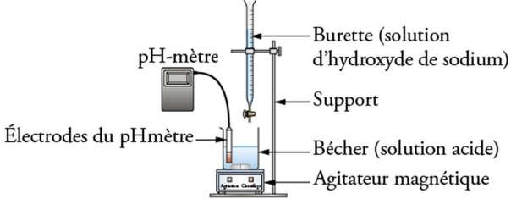

# Préparation de la solution et mise en œuvre du protocole de titrage.

- eau distillée

- pipette jaugée de 5,0 mL munie d’un pipeteur

- fiole jaugée de 100,0 mL

* + pipeter 5,0 mL de la solution d’hydroxyde de sodium de concentration 1,0 mol.L-1 avec une pipette jaugée de 5,0 mL munie d’un pipeteur préalablement rincée à l’eau distillée et avec la solution d’hydroxyde de sodium ;
  + verser dans une fiole jaugée de 100,0 mL, préalablement rincée à l’eau distillée ;
  + ajouter un peu d’eau distillée, agiter, compléter jusqu’au trait de jauge et agiter à nouveau.

Protocole détaillé dans la partie d’avant.

# Les résultats obtenus permettent-ils de mettre en évidence la dégradation de la vitamine C par chauffage ? Justifier la réponse.

Le chauffage permet d’accélère la réaction, c’est un facteur cinétique. Si la vitamine C est dégradée, la concentration devrait diminuer, ici ce n’est pas le cas.